Este código introduz um conceito importante em programação: percorrer todas as combinações possíveis (o que chamamos de aninhar loops).
O seu código não funciona porque ele não percorre todas as combinações de $A$ e $B$. O código correto usa dois loops aninhados (while dentro de while) para garantir que todas as possibilidades de pares $(A, B)$ sejam checadas.
Vamos analisar, em baby steps, por que o seu código falha e por que o código correto funciona.

1. O Problema (A Regra da Contagem) 🛑
O problema pede para você encontrar todos os pares de números $(A, B)$ que satisfazem uma condição, sabendo que $A$ e $B$ devem ser $\geq 1$ e $\leq K$.
Exemplo: Se $K=4$.
Os pares possíveis $(A, B)$ são: $(1, 1), (1, 2), (1, 3), (1, 4), (2, 1), (2, 2), (2, 3), (2, 4), (3, 1), (3, 2), (3, 3), (3, 4), (4, 1), (4, 2), (4, 3), (4, 4)$.
O seu trabalho é testar cada um desses 16 pares (se $K=4$).

2. Seu Código (A Corrida Rápida) ❌
O seu código usa apenas um loop while para cada condição, e $A$ e $B$ são incrementados juntos.
📝 Análise do Seu Código (while(A+B<=K))
Vamos supor que você digitou $K=4$.
Início | A + B ≤4 | Ação | Resultado
A=0, B=0 | $0+0 \leq 4$ (V) | A++, B++ | $A=1, B=1$
1ª Volta | $1+1 \leq 4$ (V) | A++, B++ | $A=2, B=2$
2ª Volta | $2+2 \leq 4$ (V) | A++, B++ | $A=3, B=3$
3ª Volta | $3+3 \leq 4$ (F) | O loop para. | $A=3, B=3$
Erros Cruciais:
- Inicialização: Você inicializa $A=0$ e $B=0$, mas o problema exige que $A \geq 1$ e $B \geq 1$. (O código correto inicia em $A=1, B=1$).
- Não Testa Todos os Pares: Seu código testa apenas os pares $(1, 1), (2, 2), (3, 3)$. Ele ignora pares importantes como $(1, 3), (4, 1)$, etc.
- Variáveis soma1 e soma2: Você está usando a variável soma para guardar o último par $(A+B)$ encontrado, e não a contagem de quantos pares existem. O problema pede a contagem, não a soma.

3. Código Correto (O Contador e a Busca Exaustiva) ✅
O código correto usa dois loops aninhados para testar todos os pares possíveis.
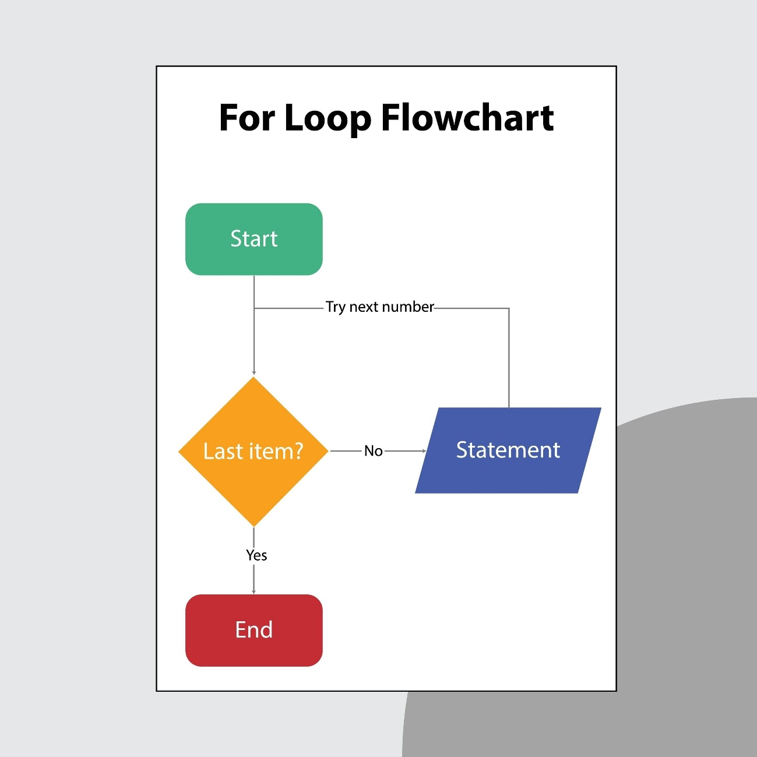
Shutterstock
Explorar
Passo a Passo (K=4)
- Loop Externo (Controla A):
A=1. O while(A<=K) (ou seja, while(A<=4)) começa.
  - A=1:
- Loop Interno (Controla B):
B é reiniciado para 1. O while(B<=K) (ou seja, while(B<=4)) começa:
  - Testa o par (1, 1). Condição OK? contagem++. B++.
  - Testa o par (1, 2). Condição OK? contagem++. B++.
  - Testa o par (1, 3). Condição OK? contagem++. B++.
  - Testa o par (1, 4). Condição OK? contagem++. B++.
  - $B$ se torna $5$. O loop interno para.
- Volta ao Loop Externo:
A++. Agora, A=2.
  - A=2:
- Loop Interno (Recomeça B):
B é reiniciado para 1 novamente.
  - Testa o par (2, 1). Condição OK? contagem++. B++.
  - Testa o par (2, 2). Condição OK? contagem++. B++.
  - ... e assim por diante.
O processo continua até que $A$ chegue a $5$. Desta forma, o programa garante que todos os $K \times K$ pares sejam testados.
📝 Lições de Programação:
Conceito | Seu Código | Código Correto
Contagem | Usava variáveis de soma (soma1, soma2). | Usa uma variável contagem que é incrementada (contagem++) a cada par válido.
Iteração | Incrementa $A$ e $B$ ao mesmo tempo. | Usa loops aninhados para que $B$ percorra todos os valores para cada valor de $A$.
Inicialização | Inicia $A=0, B=0$. | Inicia $A=1, B=1$ e reinicia $B$ para $1$ na cada nova volta do $A$.
A principal lição é: se você precisa verificar todas as combinações de duas variáveis (como $A$ e $B$), você precisa de dois loops aninhados.

